РОССИЙСКИЙ УНИВЕРСИТЕТ ДРУЖБЫ НАРОДОВ

ЛАБОРАТОРНАЯ РАБОТА №2

ОТЧЕТ ПО ЛАБОРАТОРНОЙ РАБОТЕ №2

дисциплина: Архитектура компьютеров

и операционные системы.

Студент: Дембирел Тимур Леонидович

Факультет: физико-математических

и естественных наук

Группа: НПИбд-01-25

Студ. билет: 1032252682

Цель работы: изучить идеологии и применения средств контроля версий, приобретение практических навыков по работе с системой контроля версий git.

**Порядок выполнения лабораторной работы:**

**1.Настройка github**

Создаём учётную запись на сайте <https://github.com/> и заполняем основные данные.

**2.Базовая настройка git**

Сначала сделаем предварительную конфигурацию git. Откроем терминал, введём следующие команды, указав имя и e-mail владельца репозитория и настроим utf-8 в выводе сообщений git*(рис.2.1).*

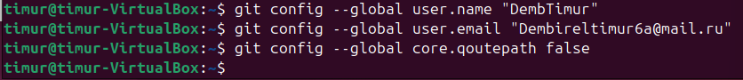

*рис.2.1*

Зададим имя начальной ветки (будем называть её master) и добавим параметры autocrlf и safecrlf *(рис.2.2).*

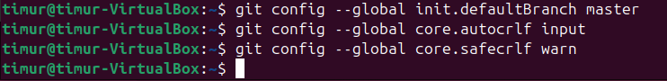

*рис.2.2*

**3. Создание SSH-ключа**

Для последующей идентификации пользователя на сервере репозиториев необходимо сгенерировать пару ключей (приватный и открытый)*(рис.3.1).*

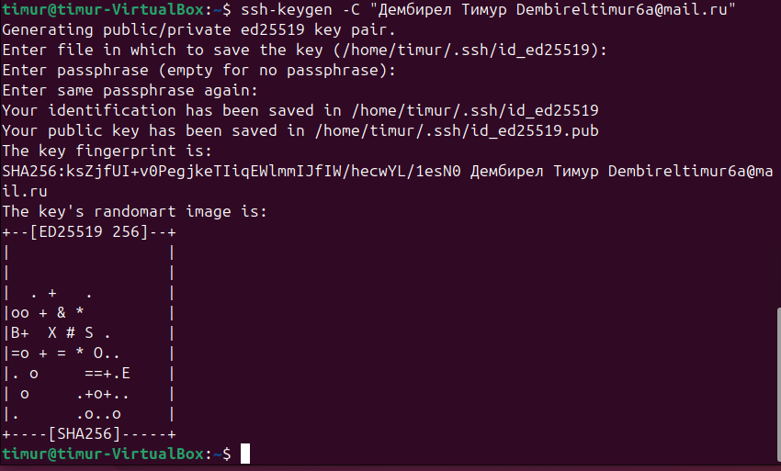*рис.3.1*

Дальше необходимо загрузить сгенерированный открытый ключ. Для этого следует зайти на сайт http://github.org/ под своей учётной записью и перейти в меню Setting . После этого выбрать в боковом меню SSH and GPG keys и нажать кнопку New SSH key . Копируем из локальной консоли ключ в буфер обмена.

Вставляем ключ в появившееся на сайте поле и указываем для ключа имя (Title) *(рис.3.2-3.3).*



*рис.3.2*

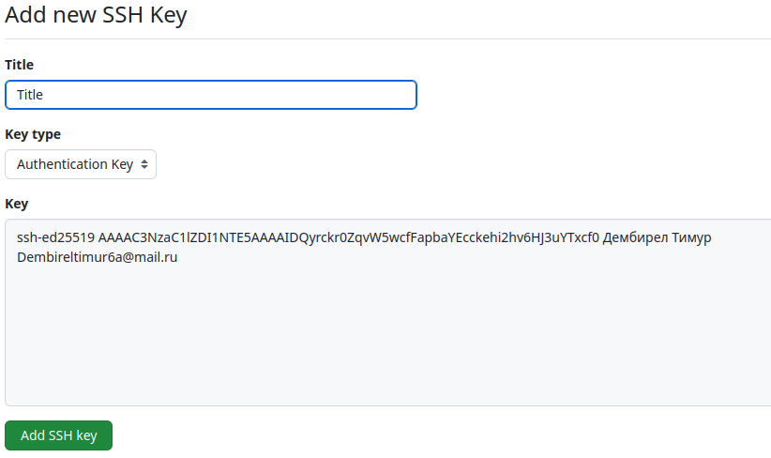

*рис.3.3*

**4. Создание рабочего пространства и репозитория курса на основе шаблона**

При выполнении лабораторных работ следует придерживаться структуры рабочего пространства. Рабочее пространство по предмету располагается в следующей иерархии ~/work/study -> учебный год -> название предмета -> код предмета. Откроем терминал и создадим каталог для предмета «Архитектура компьютера»*(рис.4).*



*рис.4*

**5.** **Создание репозитория курса на основе шаблона**

Создаем репозиторий на основе шаблона на web-интерфейсе github. Перейдём на станицу репозитория с шаблоном курса https://github.com/yamadharma/cour se-directory-student-template. Далее выбераем Use this template. В открывшемся окне задаем имя репозитория (Repository name) study_2025–2026_arh-pc и создаем репозиторий. Откроем терминал, перейдем в каталог курса и клонируем созданный репозиторий *(рис.5).*

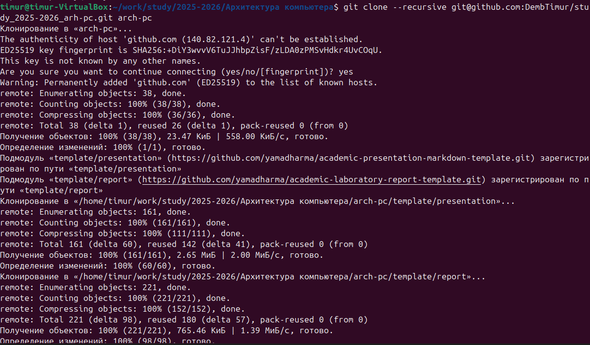

*рис.5*

**6. Настройка каталога курса**

Перейдем в каталог курса и создаем необходимые каталоги. Далее отправляем файлы на сервер и проверим правильность создания иерархии рабочего пространства в локальном репозитории и на странице github *(рис.6.1-6.3)*.

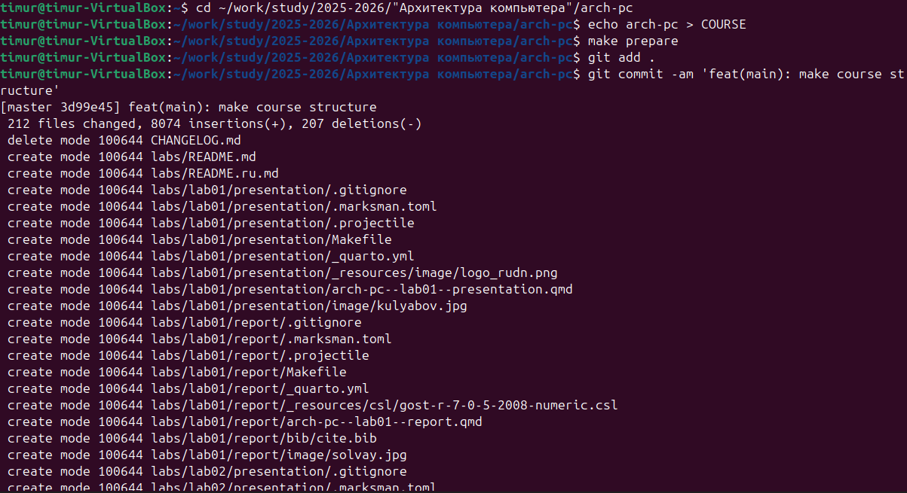

*рис.6.1*

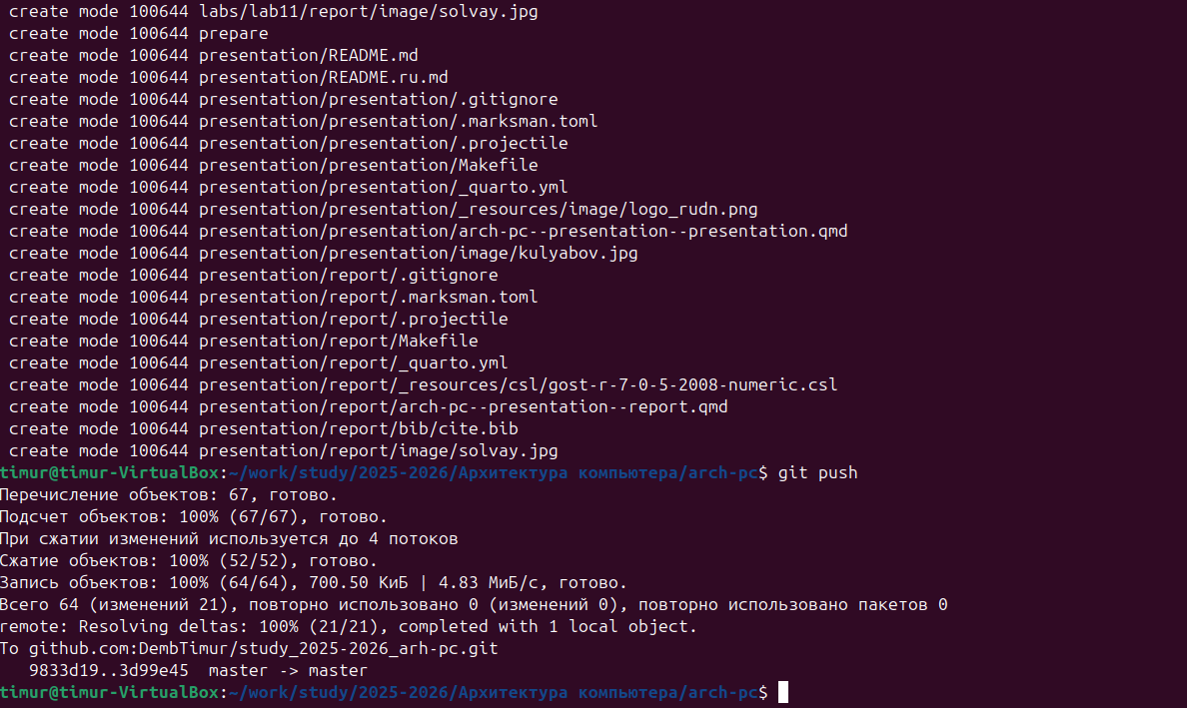

*рис.6.2*

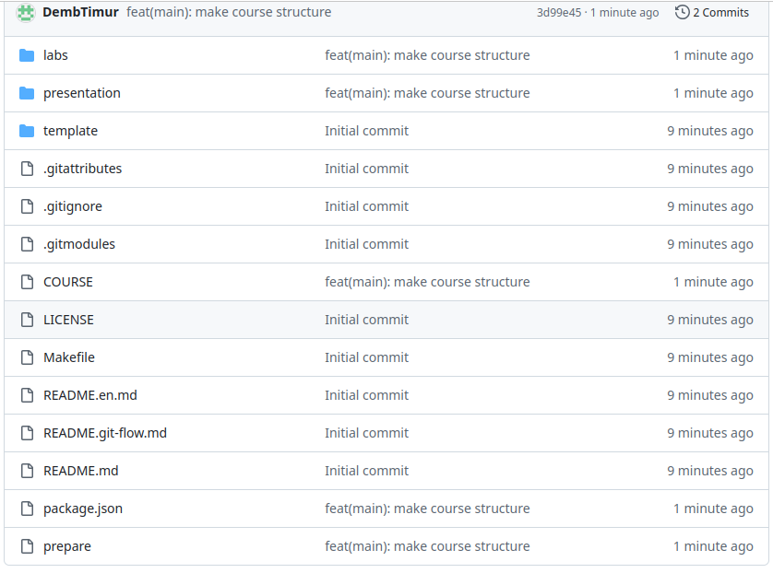

*рис.6.3*